Обыкновенное чудо
«Необычная скрепка»

Цель: Определить способность металлических предметов намагничиваться.
Оборудование: Магнит, скрепки, мелкие пластинки из металла, проволочки.
Ход эксперимента: Взрослый предлагает детям поднести магнит к скрепке, рассказать, что с ней произошло (притянулась), почему (на нее действуют магнитные силы). Осторожно поднести скрепку к более мелким металлическим предметам, выяснить, что с ними происходит (они притянулись к скрепке), почему (скрепка стала «магнитной»). Осторожно отсоединяют первую скрепку от магнита, вторая держится, выясняют почему (скрепка намагнитилась). Дети составляют цепочку из мелких предметов, осторожно поднося их по одному к ранее намагниченному предмету.
Вывод: Магнитное поле можно создать искусственно.

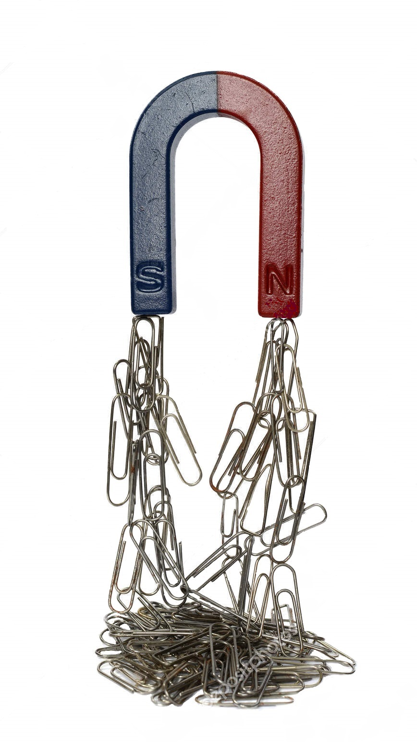

«Парашют»
Цель: Выявить, что воздух обладает упругостью. Показать, как может использоваться сила воздуха (движение).
Оборудование: Парашют, игрушечные человечки, емкость с песком.
Ход эксперимента: Предлагаем детям опустить игрушечного человечка на парашюте и без него. Дети опускают со стула человечка на пол, а затем — в песок. Выясняют, почему с парашютом снижение медленнее, а удар слабее (воздушное давление сдерживает падение); что надо сделать, чтобы парашют снижался медленнее (надо увеличить купол парашюта). Дети запоминают, что при увеличении купола сопротивление воздуха парашюту будет большим, падение - более медленным; при уменьшении купола, сопротивление воздуха парашюту будет меньшим, а падение более быстрым. Взрослый предлагает детям изготовить парашют по алгоритму: вырезать из папиросной бумаги круг поперечником в несколько ладоней; посередине вырезать круг шириной в несколько пальцев; к краям большого круга привязать нитки, продев их через дырочки (концы ниток должны быть одинаковой длины), а затем пускать с высоты парашюты с грузами разной тяжести.
Вывод: Воздушное давление сдерживает падение.

«Как проткнуть воздушный шарик без вреда для него»

Цель: Определить, можно ли проткнуть шарик и оставить его целым.
Оборудование: Шарики, деревянные шпажки, скотч, ножницы.
Ход эксперимента: Все мы знаем , что воздушные шары «боятся» острых предметов. Все, что понадобится для фокуса — это воздушный шар, деревянная шпажка. Секрет этого трюка прост. Для того, чтобы сохранить шарик, нужно проткнуть его в точках наименьшего натяжения (в данном случае они более насыщенного желтого цвета), расположенных в нижней и в верхней части шарика. Существует еще один способ безболезненного прокола шара в любой части: после того, как вы надуете шар, в местах будущих проколов необходимо приклеить скотч. Дети проводят эксперименты.
Вывод: Проткнуть шарик и оставить его целым возможно.

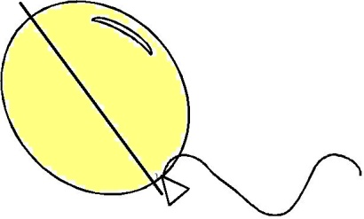

Алгоритм изготовления домика для опытов и экспериментов:
1. Скрепить три папки между собой.
2. Распределить оборудование и материалы на три категории:
- предметы помощники: лупы, микроскоп, термометры, магниты, весы, компас, метр, зеркала;
- материалы и оборудования: колбы, мензурки, ложечки, трубочки, ёмкости;
- компоненты не живой природы: песок, земля, камни, семена, крупы , соль, сахар, лимонная кислота, красители; предметы для определения: легкое - тяжелое, тонет - не тонет.
3. Изготовить накладные планшеты с карманами и ячейками , резинками и крючками для закрепления материалов и оборудования.
4. Закрепить планшетки внутри папок
5. Разместила оборудование
6. Изготовить каркас крыши.
7. Сделать "планшет" для крыши из методических материалов: картотеки экспериментов, опытов, инструкции по технике безопасности, алгоритмы проведения опытной деятельности
8. Украсила домик окнами, сделать дверь и почтовый ящик для заданий.

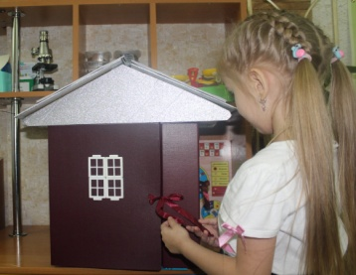
Наглядно-дидактическое пособие соответствует педагогическим требованиям:

- Решает образовательные, развивающие, воспитательные задачи;
- Стимулирует познавательную активность детей;
- Является многофункциональными;
- Обладает динамическими свойствами (подвижность частей, возможность комбинировать детали, собирать, разбирать их);
- Вызывает у детей желание с ними играть.
- Отвечает гигиеническим требованиям: пособие безопасное; надежное в использовании; соответствует возрастным особенностям детей.

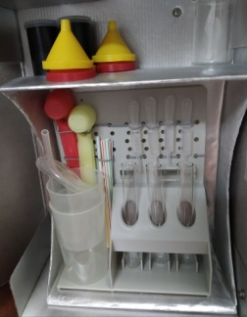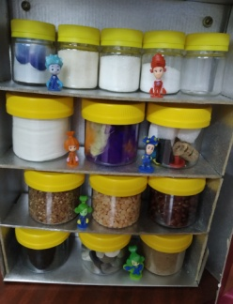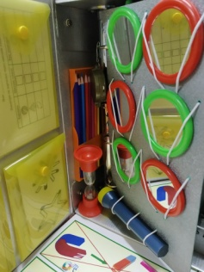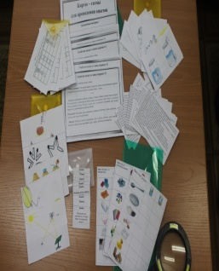

Муниципальное бюджетное дошкольное образовательное учреждение
«Центр развития ребёнка - детский сад №54 «Золотой ключик» города Рубцовска

Муниципальный этапа краевого конкурса

«Воспитатель года Алтая - 2022»
Педагогическая находка
Наглядно - дидактическое пособие «Домик для проведения опытов и экспериментов с детьми дошкольного возраста»

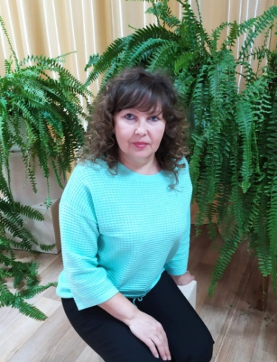

г. Рубцовск
2021 г.

